KLASA 7a
L.p. | ZADANIA DLA KLASY 7a – start: Plac Litewski
Ustalcie w grupie, czym dla Was jest niepodległość. Zapiszcie ustalenia. Następnie zapytajcie kilku przechodniów, czym dla nich jest niepodległość. Zanotujcie i porównajcie odpowiedzi.

- Wykonajcie zadanie z koperty nr 1.

Koperta nr 1: PLAC LITEWSKI
W XVI wieku teren obecnego placu należał do rodu Radziwiłłów. Według tradycji, w tym miejscu obradowała szlachta polska i litewska w przeddzień podpisania aktu Unii Lubelskiej. Na pamiątkę tego wydarzenia wystawiono tu pomnik. W XVII wieku właścicielem placu stała się rodzina Lubomirskich, a następnie Sanguszków. Znajdujące się tutaj budynki kościoła i szpitala bonifratrów zostały rozebrane w 1819 roku. W 1823 roku rozpoczęto przebudowę terenu, który miał być miejscem defilad – stąd też pochodziła funkcjonująca przez sto lat nazwa plac Musztry. W latach 1873–1876 w centralnym miejscu placu władze carskie wybudowały sobór prawosławny, który swoim rozmiarem zdominował tę część miasta.

a) ułóżcie puzzle i zobaczcie, jak wyglądała cerkiew, o której mowa w tekście.

b) zróbcie zdjęcie grupowe w miejscu, gdzie niegdyś stał sobór (cerkiew).
c) dowiedzcie się, co stało się z budynkiem i do budowy jakiego obiektu wykorzystano materiał ze świątyni. Udajcie się w to miejsce i wykonajcie fotografię przed budynkiem.

Koperta nr 2: DOM ŻOŁNIERZA, ul. Żwirki i Wigury 6
Dom Żołnierza, oddany do użytku w 1933 roku, jest jednym z najbardziej imponujących gmachów międzywojennego Lublina. Kryje w sobie również dodatkową, nobilitującą wartość. Został wzniesiony z cegły rozbiórkowej po dawnej cerkwi, stojącej niegdyś na placu Litewskim, która w oczach lublinian jawiła się jako ucieleśnienie rosyjskiej niewoli. Niezwykła symbolika płynąca z tego faktu, podkreślona nadaniem budynkowi imienia marszałka Józefa Piłsudskiego oraz złożeniem w hołdzie polskim żołnierzom, poległym w walce o niepodległość, uczyniła z Domu Żołnierza architektoniczny pomnik o tożsamościowym charakterze. Potężny budynek, będący połączeniem neoklasycystycznych wpływów i zgeometryzowanej bryły, wspaniale oddaje powagę i majestat nadanej rangi i pełnionej funkcji społeczno-kulturalnej. Zachwyca również wyeksponowaną konstrukcją żelbetowych stropów oraz obszernym, dwupoziomowym tarasem na dachu, będącym manifestacją nowoczesnych rozwiązań w ówczesnej architekturze.
- Dowiedzcie się, kto jest autorem projektu Domu Żołnierza im. Marszałka Józefa Piłsudskiego?
- Jakie organizacje miały swoją siedzibę w Domu Żołnierza, od momentu powstania do czasów obecnych. Podaj 3 przykłady.
- W okresie przedwojennym w Domu Żołnierza występowały gwiazdy scen warszawskich. Wymień 3 artystów.
- Dowiedzcie się, czyj pomnik został wzniesiony obok Domu Żołnierza w 1980 roku, a następnie w 2005 roku został przeniesiony obok Filharmonii Lubelskiej.
Otwórzcie kolejną kopertę.

Koperta nr 3: Dopasujcie opisy do portretów. Poprawne wykonanie zadania umożliwi Wam poznanie kolejnego celu.

JÓZEF HALLER (ur. 13 sierpnia 1873 r. w Jurczycach, zm. 4 czerwca 1960 r. w Londynie) – generał broni Wojska Polskiego, legionista, harcmistrz, Przewodniczący ZHP, działacz polityczny i społeczny, dowódca Błękitnej Armii w 1918 r.

JÓZEF KLEMENS PIŁSUDSKI (ur. 5 grudnia 1867 r. w Zułowie pod Wilnem, zm. 12 maja 1935 r. w Warszawie) – polski działacz niepodległościowy, dowódca wojskowy, polityk, Naczelnik Państwa Polskiego w latach 1918-1922 i Wódz Naczelny Armii Polskiej od 11 listopada 1918 r. Pierwszy Marszałek Polski od 1920 r. ; dwukrotny premier Polski.

WOJCIECH KORFANTY (ur. jako Adalbert Korfanty 20 kwietnia 1873 r. w osadzie Sadzawka /obecnie Siemianowice Śląskie/, zm. 17 sierpnia 1939 r. w Warszawie) – polski przywódca narodowy Górnego Śląska, związany z Chrześcijańską Demokracją oraz Ruchem Narodowym.

ROMAN STANISŁAW DMOWSKI (ur. 9 sierpnia 1864 r. w Kamionku, zm. 2 stycznia 1939 r. w Drozdowie) – polityk, publicysta polityczny, Minister Spraw Zagranicznych RP, poseł na Sejm RP oraz II i III Dumy, współzałożyciel Narodowej Demokracji (endecji, ruchu narodowego), delegat Polski na konferencję paryską w 1919 r. i sygnatariusz traktatu pokojowego w Wersalu. | 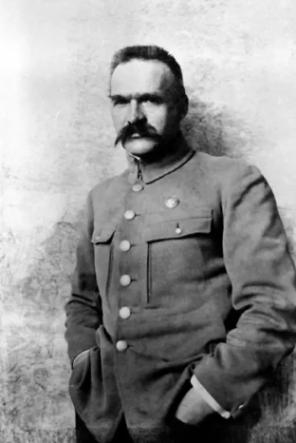
IGNACY JAN PADEREWSKI herbu Jelita (ur. 6 lub 18 listopada 1860 r. w Kuryłówce na Podolu, zm. 29 czerwca 1941 r. w Nowym Jorku) – pianista, kompozytor, polityk, premier Polski, działacz niepodległościowy.

Koperta nr 4: POMNIK NIEZNANEGO ŻOŁNIERZA
Obecna forma nawiązuje do pomnika pochodzącego z lat 20-tych ubiegłego wieku. Wówczas pod pomnikiem zostały złożone prochy Orląt Lwowskich, a później ziemia z pól bitewnych. Obecnie pod płytą nie ma prochów ludzkich, dlatego obecnie nie może być nazywany Grobem Nieznanego Żołnierza. Pierwszy pomnik został odsłonięty na Placu Litewskim w 1925 r.
- Kiedy został odsłonięty pomnik w obecnej formie?
- Odczytajcie inskrypcje znajdujące się na boku pomnika. Co oznaczają daty widniejące na pomniku? Jaki jest sens zdania, który kryje bok pomnika? Sporządźcie notatkę na ten temat. Wykonajcie wspólne zdjęcie przy pomniku.
- Wykonajcie zadanie z koperty nr 5.
Koperta nr 5: Ułóżcie z rozsypanki tekst pieśni patriotycznej. Zaśpiewajcie ją wspólnie przy pomniku Józefa Piłsudskiego.

Nie noszą lampasów i szary ich strój,
Nie noszą ni srebra, ni złota,
Lecz w pierwszym szeregu podąża na bój
Piechota, ta szara piechota.
Lecz w pierwszym szeregu podąża na bój
Piechota, ta szara piechota.

Maszerują strzelcy, maszerują,
Karabiny błyszczą, szary strój,
A przed nimi drzewa salutują,
Bo za naszą Polskę idą w bój!
Koperta nr 6: Rozwiążcie sudoku. Cyfry z zaznaczonych pól wskażą ważną datę dla historii miasta. Ustalcie co się wówczas wydarzyło.

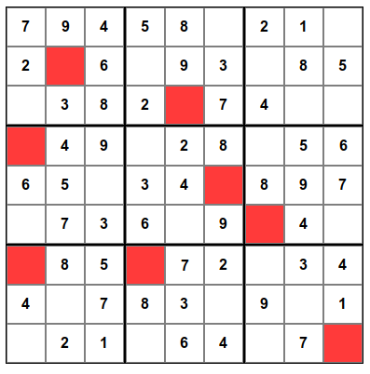

Koperta nr 7: BUDYNEK PRZY UL. KOŚCIUSZKI 5
W tym miejscu w 1902 r. przebywał Józef Piłsudski. To był jego pierwszy pobyt w Lublinie. Przebiegał w całkowitej dyskrecji. Przyjechał z Krakowa posługując się fałszywym paszportem. W Lublinie spędził dwa dni. W mieszkaniu państwa Krotowskich uczestniczył w VI Zjeździe PPS, na którym przyjęto plan pracy partii w zaborze rosyjskim.
- Ustalcie, co oznaczał skrót PPS. Dlaczego Piłsudski w tym czasie nie używał swojego nazwiska?
- Podejdźcie pod elewację lubelskiego ratusza. Znajdują się tam tablice upamiętniające ważne postacie historyczne. Odnajdźcie wśród tablic tę, która związana jest z osobą Józefa Piłsudskiego. Zanotujcie, komu jest poświęcona.
- Wykonajcie zadanie z koperty nr 8.
Koperta nr 8: LUBLIN NA STAREJ FOTOGRAFII
Ułóżcie puzzle. Na obrazku zobaczycie Lublin sprzed kilkudziesięciu lat. Zlokalizujcie to miejsce, udajcie się do niego. Następnie, jeśli się uda, wykonajcie zdjęcie z tej samej perspektywy. Zapiszcie pięć cech, które różnią współczesny obraz od tego na zdjęciu.

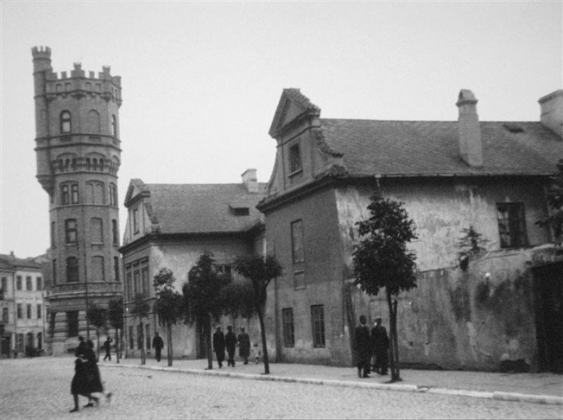
Koperta nr 9: BROWAR VETTERA W LUBLINIE (ul. Bernardyńska 15)
- Browar, przed którym się znajdujecie jest najdłużej działającym zakładem przemysłowym w Lublinie, który nie zmienił swojego profilu produkcji od 1846 roku. Ustalcie co było pierwotnym przeznaczeniem budynku browaru.
- Kiedy budynek przekształcono na browar? Kto tego dokonał?
- Ustalcie, kim byli August i Juliusz Vetterowie. Jakie mieli zasługi dla miasta?
Koperta nr 10: Wykonajcie ćwiczenie. Poprawna odpowiedź wskaże Wam kolejne miejsce postoju.
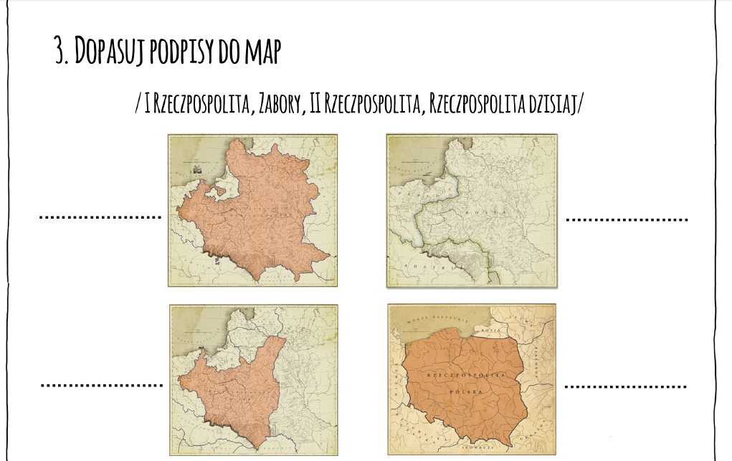

Koperta nr 11: C.H. Gala, ul. Fabryczna 2
Odnajdźcie budynek L-MAX (ul. Fabryczna 2d). Jest to jedyna pozostałość po fabryce Moritza. Czym się ona zajmowała? Spróbujcie się dowiedzieć pytając napotkanych lublinian.
Koperta nr 12:
Macie przed sobą zaszyfrowaną wiadomość, odszyfrujcie ją a przekonacie się, gdzie znajduje się Wasz kolejny przystanek.

Szyfr: MO-TY-LE-CU-DA-KI
Wdszule ym - Imśukół Św. OkuhdłdDruhdnkmłd
Koperta nr 13: KOŚCIÓŁ PW. ŚW. MICHAŁA ARCHANIOŁA, ul. Fabryczna 19
Dominantą w przemysłowo-robotniczej części miasta jest również budynek, wznoszonego przez niemal całe lata 30., kościoła pw. św. Michała Archanioła. Widoczna z daleka ażurowa wieża daje przedsmak intrygującego charakteru całego obiektu. Architektura świątyni jest niebanalnym połączeniem świadomie zapożyczonych i przetworzonych motywów pochodzących z przeszłości i z lokalnych tradycji. Ujmuje indywidualnym podejściem do tematu nowoczesności w architekturze na tle innych ówcześnie wznoszonych obiektów sakralnych. Dostojność i majestat kościoła podkreśla portyk wejściowy, który zaprasza, by przekroczyć progi wnętrza. W środku budynek zachwyca skontrastowaniem nowoczesnej żelbetowej konstrukcji z formami, będącymi echem dawnych epok.
- Odszukajcie informację, jakie przeznaczenie miał kościół podczas okupacji niemieckiej?
- Kto dokonał poświęcenia ołtarza głównego w kościele po wojnie?
- Czyje relikwie przechowywane są w kościele? Podaj jeden przykład.
- Zapytaj w kancelarii kościoła bądź napotkanego przechodnia, jaki napis znajdował się na wieży kościelnej? Co on oznaczał?
- Co łączy kościół przy ul. Fabrycznej z nieistniejącym kościołem farnym, który znajdował się na Starym Mieście?
- W sąsiedztwie kościoła znajdują się pozostałości przemysłowe. Zdobądźcie informację, jak nazywał się właściciel fabryki i co produkował?
Koperta nr 14: Ułóżcie województwa tak by powstał obraz mapy Polski. Litery odczytane od góry do dołu po wschodniej części Rzeczpospolitej wskażą Wam następne miejsce postoju.
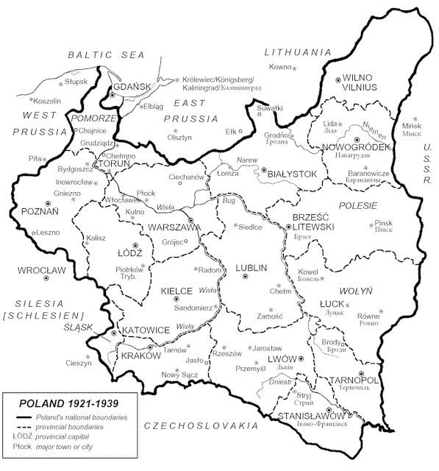

Koperta nr 15: OKOLICE DWORCA KOLEJOWEGO
Już pod koniec października 1918 roku dworzec został opanowany przez polskie oddziały w trakcie przejmowania władzy z rąk Austriaków. Był to jeden z ważniejszych obiektów w mieście, ponieważ sprawnie działająca kolej była gwarancją utrzymania łączności z resztą kraju. Tędy przybywały do Lublina zarówno oddziały wojskowe wraz z oficerami, jak też ważni działacze polityczni. Tędy też ekspediowano z miasta przedstawicieli władz okupacyjnych, a także żołnierzy innych grup narodowościowych dawnej monarchii austro-węgierskiej, obecnych w tym czasie w Lublinie. W pierwszych dniach listopada dworzec oraz znajdujące się w sąsiedztwie budynki koszar się pod kontrolą oddziałów Polskiej Siły Zbrojnej.
- Jakie znaczenie dla odradzającej się Polski miało istnienie w mieście dworca kolejowego? Wypiszcie w punktach kilka propozycji.
- Kiedy został wzniesiony zabytkowy budynek, w którym obecnie mieści się dworzec?
- Na terenie Dworca Głównego PKP w Lublinie stoi pewien parowóz - pomnik. Odnajdźcie go i dowiedzcie się, jakie ważne wydarzenie z historii miasta upamiętnia. Wykonajcie wspólną fotografię.
- Sprawdźcie, gdzie najdalej można pojechać bezpośrednio z Lublina. Nazwę miejscowości zaszyfrujcie.

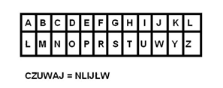
Koperta nr 16: PRAWA WYBORCZE KOBIET
Oprócz 100-lecia niepodległości, mamy w tym roku jeszcze jedną bardzo ważną rocznicę. Mija sto lat, od kiedy Polki uzyskały pełnię praw wyborczych. A Lublin miał w tej historii niebagatelny udział.
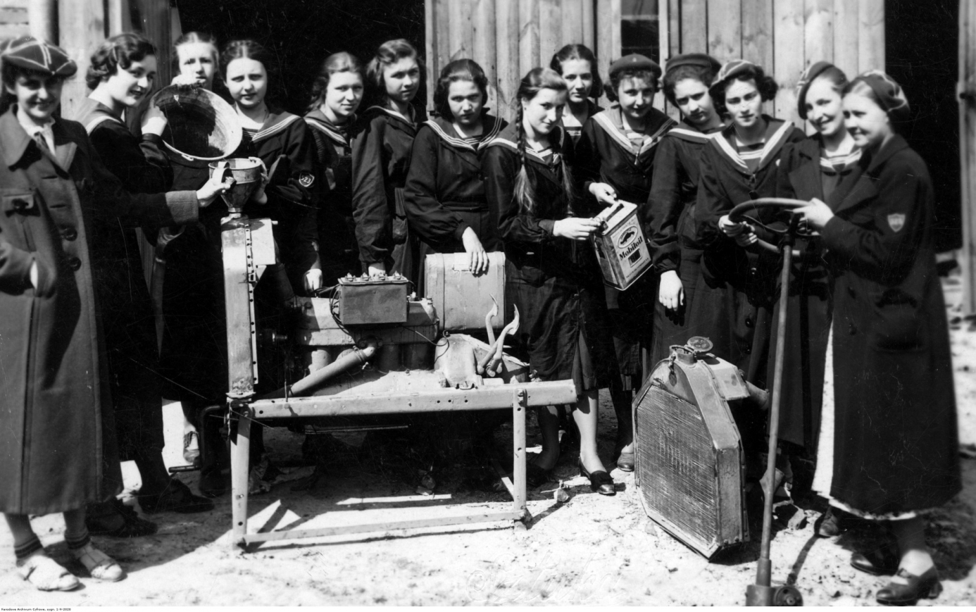
To za sprawą Tymczasowego Rządu Ludowego Republiki Polskiej, który powstał w Lublinie (i dzięki temu nasze miasto było przez kilka dni stolicą niepodległej Polski). Tenże rząd, na czele z Ignacym Daszyńskim, 7 listopada 1918 r. ogłosił Manifest, w którym padły słowa o historycznym znaczeniu: „Czynne i bierne prawo wyborcze będzie przysługiwało każdemu obywatelowi i obywatelce, mającym 21 lat skończonych”.
Trzy tygodnie później, 28 listopada, potwierdził to Dekret Naczelnika Państwa Józefa Piłsudskiego. – To, co było marzeniem i utopią, stało się rzeczywistością i posiadaniem. W dziejach kobiety nastąpił przewrót.
- Jak myślicie, dlaczego kobiety podjęły walkę o prawa wyborcze? Co im one dały?
Karta pracy – klasa 7a
Zadanie 1
Ustalcie w grupie, czym dla Was jest niepodległość. Zapiszcie ustalenia. Następnie zapytajcie kilku przechodniów, czym dla nich jest niepodległość. Zanotujcie i porównajcie odpowiedzi.
Dla grupy: ……………………………………………………………………………………………………………………………………………………………………………………………………………………………………………………………………………………………………………………………………………………………………………………………………………………………………………………………………………………………………………
Dla mieszkańców Lublina:
……………………………………………………………………………………………………………………………………………………………………………………………………………………………………………………………………………………………………………………………………………………………………………………………………………………………………………………………………………………………………………
- Wykonajcie zadanie z koperty nr 1.

Zadanie 2 – koperta nr 2
a)…………………………………………………………………………………………………
……………………………………………………………………………………………...……
…………………………………………………………………………………………………...
b)…………………………………………………………………………………...……………
……………………………………………………………………………………………….......
c)…………………………………………………………………………………………………
…………………………...………………………………………………………………………
…………………….……………………………………………………………………………..
d)…………………………………………………………………………………………...……
.………………………………………………………………………………………………......
Zadanie 3 – koperta nr 4
a)…………………………………………………………………………………………………
……………………………………………………………………………………………...……
…………………………………………………………………………………………………...
b)…………………………………………………………………………………...……………
……………………………………………………………………………………………….......

Zadanie 4 – koperta nr 7
a) ………………………………………………………………………………………………
…………………………………………………………………………………………………
b) ………………………………………………………………………………………………
…………………………………………………………………………………………………
…………………………………………………………………………………………………
Zadanie 5 – koperta nr 9
a)…………………………………………………………………………………………………
……………………………………………………………………………………………...……
…………………………………………………………………………………………………...
b)…………………………………………………………………………………...……………
……………………………………………………………………………………………….......
c)…………………………………………………………………………………………………
…………………………...………………………………………………………………………
…………………….……………………………………………………………………………..
Zadanie 6 – koperta nr 11
………………………………………………………………………………………………………………………………………………………………………………………………………………………………………………………………………………………………………
……………………………………………………………………………………………………………………………………………………………………………………………………

Zadanie 7 – koperta nr 13
a)…………………………………………………………………………………………………
b)……………………………………………………………………………………………….
c)…………………………………………………………………………………………………
...…………………………………………………………………………………………………
d)………………………………………………………………………………...………………
...…………………………………………………………………………………………………
e)…………………………………………………………………………………………………
...…………………………………………………………………………………………………
f)…………………………………………………………………………………………………
…...………………………………………………………………………………………………
Zadanie 8 – koperta nr 15
a)…………………………………………………………………………………………………
………………………………………………………………………...…………………………

b) ……………………………………………………………………………………..…………
c) ……………………………………………………………………………………………..…
d) …………………………………………………………………………………….………….
Zadanie 9 – koperta nr 16
a)…………………………………………………………………………………………………
……………………………………………………………………………………………...……
…………………………………………………………………………………………………...
……………………………………………………………………………………………...……
…………………………………………………………………………………………………...

